[与早先发表图片重复！哈尔滨医科大学附属肿瘤医院乳腺外科某主任的论文被质疑！](https://mp.weixin.qq.com/s?__biz=MzkwMjg4NjU1MQ==&mid=2247489595&idx=1&sn=fa93d7dae4a371ba14f9ac80492e2e13)

学术红警[学术红警](javascript:void(0);)2025-04-28 18:21:45山东

2016年5月，哈尔滨医科大学附属肿瘤医院乳腺外科在期刊Oncotarget上发表一篇研究论文，研究发现了MicroRNA-224通过下调Fizzled 5表达抑制乳腺癌症细胞增殖和迁移。

**论文题目**：MicroRNA-224 inhibits proliferation and migration of breast cancer cells by down-regulating Fizzled 5 expression

**论文作者**：Feng Liu , Yang Liu , Jingling Shen , Guoqiang Zhang（通讯作者，音译，张国强）, Jiguang Han

**论文单位：哈尔滨医科大学附属肿瘤医院乳腺外科**

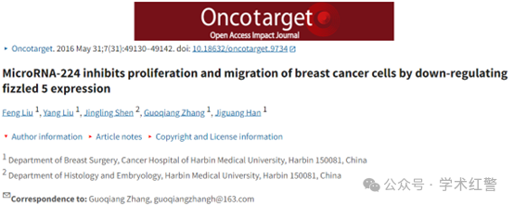

**2025年4月，国际打假人Hylaeus bituberculatus在Pubpeer提出质疑：**

比预期的要相似得多。

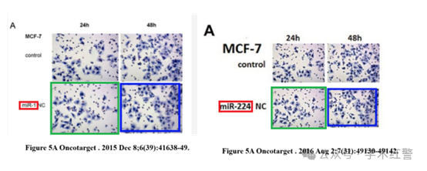

**消息来源：**

**https://pubpeer.com/publications/B00AE5D1D0FE2A6332BDBD1C3168AA#0**

**郑重声明：**

信息来源Pubpeer及相关期刊

如有侵权，请联系删除

QQ 3861453094